АКТ
визуального осмотра земельного участка

Дата осмотра 27 июля 2021 года
Время осмотра 14-00
по адресу: с.Подгородняя Покровка, ул.Первомайская, дом№4, кадастровый номер 56:21:1801003:446
Лица, проводившие осмотр:
Ахмерова Ольга Геннадьевна – главный специалист администрации МО Подгородне-Покровский сельсовет;
Ломакин А.В. – главный специалист администрации МО Подгородне-Покровский сельсовет.
На основании заявления Порох С.М. собственника земельного участка (№195 от 26.07.2021) по рассмотрению проекта решения предоставления разрешения на отклонение от предельных параметров разрешенного строительства и реконструкцию объекта капитального строительства путем уменьшения расстояния от границы земельного участка до объекта капитального строительства жилого назначения со стороны улицы Первомайская с 5,0 метров до 3,20 метров, со стороны соседнего участка (ул.Первомайская,6) с 3,0 метров до 0,0 метров. Осмотр проводился в дневное время, при естественном освещении
При визуальном осмотре выявлено, что на земельном участке имеется объект капитального строительства – жилой дом в границах согласно предоставленной схеме планировочной организации земельного участка.
Акт составлен в 1 экземпляре для приобщения к делу по публичным слушаниям, назначенным на 11.08.2021 с 15-00.
Прилагаются 5 фотографий на 2 листах.
Подписи лиц, проводивших осмотр:

Ахмерова О.Г. __________________

Ломакин А.В. ___________________

Приложение к акту осмотра от 27.07.2021 – с.Подгородняя Покровка, ул.Первомайская, дом№4
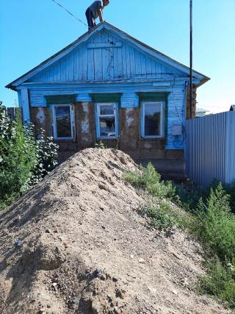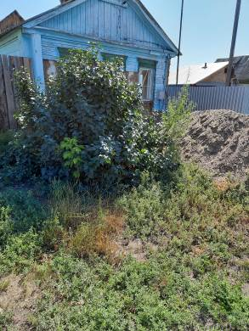

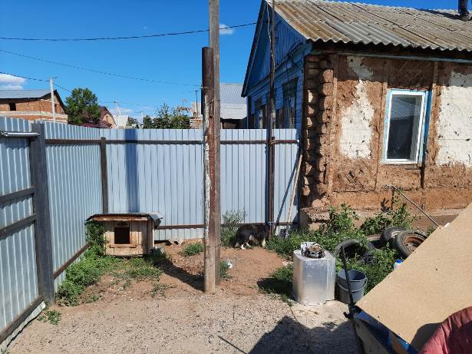

Приложение к акту осмотра от 27.07.2021 – с.Подгородняя Покровка, ул.Первомайская, дом№4

